En qué consiste el problema?

Volvemos a abrir un nuevo Melón con el problema del separador decimal.

Los caracteres más usados a nivel mundial como separador decimal y separador de miles son la , (coma) y el . (punto).

* En España usamos coma para separar los decimales y si es necesario, punto como separador de miles
* En Estados Unidos se hace al revés.

Aunque la base de datos tiene una configuración por defecto que puedes ver si ejecutas

**select value from nls_database_parameters**

**where parameter='NLS_NUMERIC_CHARACTERS'**

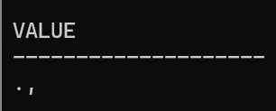

Los valores realmente importantes son los que se definan en la sesión por que son los que se usarán para interpretar los números que escribamos y los caracteres que se usaran cuando se visualicen.

Si usas la configuración de sesión en Español que vimos en el tema en el que hablábamos de los problemas de la Ñ en Oracle podrás observar que la configuración de estos caracteres para España es justo la contraria

**select value from nls_session_parameters**

**where parameter='NLS_NUMERIC_CHARACTERS'**

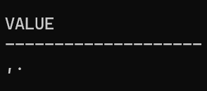

Si usas una configuración inadecuada o bien se interpretarán los número de forma incorrecta (o te dará error) o se visualizarán de forma incorrecta.

A esto se une un problema adicional: El carácter coma se usa como separador de argumentos por lo que si pones algo como

**insert into tabla numero values (1,6)**

Interpretará que se trata de dos campos diferentes y no del 1,6 por lo que dará error.

Quiere decir ésto que Oracle guarda en la base de datos los números con decimales con coma?

Nada más lejos de la realidad, Oracle guarda estos números en notación exponencial, lo hace en binario con un espacio dedicado a la mantisa (parte entera) y otro para el exponente pero no usa ningún carácter de separación.

Entonces cómo procedemos de forma correcta?

El primer paso es comprobar que la configuración regional es correcta para nuestra sesión , en especial NLS_NUMERIC_CHARACTERS, usaremos la configuración para España

* Cuando visualicemos número saldrán de los forma 2.000,34 (dos mil con parte decimal 34)
* Cuando pongamos un número podremos hacerlo de varias formas:
  + Usando el carácter punto como separador decimal independientemente de la configuración (recuerda que la coma tiene significado especial)
  + Poniendo el número con el carácter de separador decimal correcto pero como literal
  + Usando la función to_number que de forma explícita interpretará el literal como número según la configuración regional

Para hacer estas pruebas crea una tabla de nombre a que contenga una columna valor de tipo number(5,2)

Lo primero insertaremos valores, prueba

**-- Error demasiados valores**

**insert into a values (1,1);**

**insert into a values ('1,1');**

**-- Error número no válido**

**insert into a values ('1.1');**

**insert into a values (1.2);**

**insert into a values (to_number('1,3'));**

**-- Error número no válido**

**insert into a values (to_number('1.3'));**

Un select * from a mostrará todos los valores son el separador coma

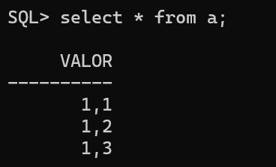

Ahora prueba a ejecutar las mismas sentencias pero cambiando previamente los numeric_characters para esta sesión

**alter session set nls_numeric_characters='.,';**

Ahora las que no daban error las interpreta como erróneas y las erróneas como correctas, la que se mantiene firme es el uso del punto como separados.

En resumen, un nuevo lío como el de las Ñ

Si he sido capaz de explicarme, explica qué es lo que realmente está ejecutando Oracle cuando escribimos

**select trunc(1,6) from dual;**